Наши выпускники - медицинские работники,
студенты медицинских университетов
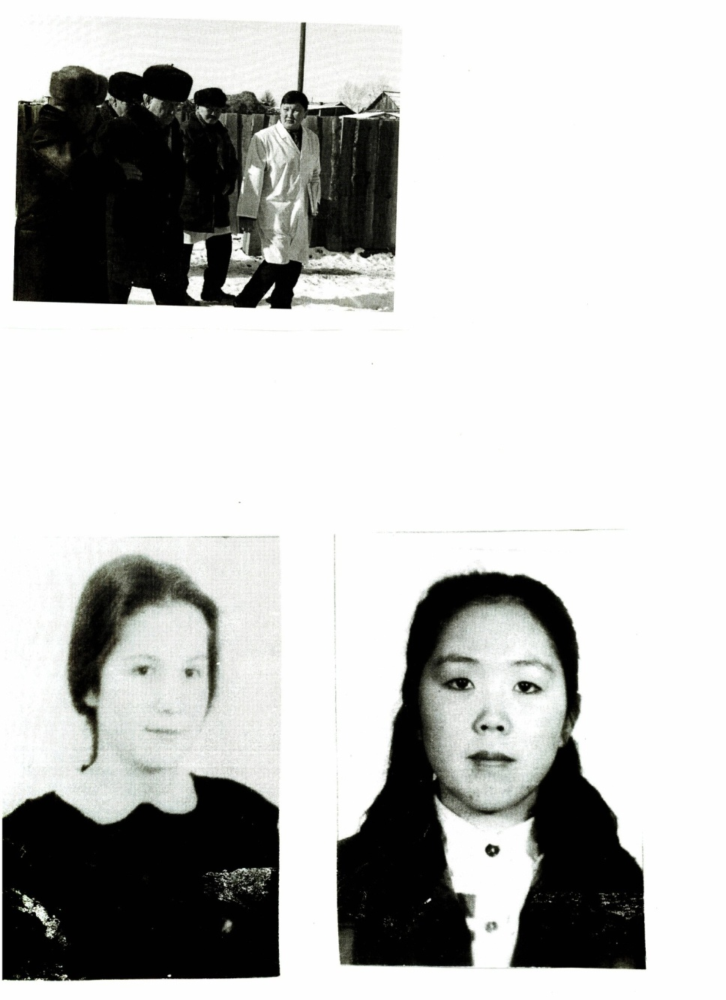

Насырова Ирина (1973 г.р.)
Образование: ЧГМА
Специальность: врач-гинеколог
Место работы: г. Москва

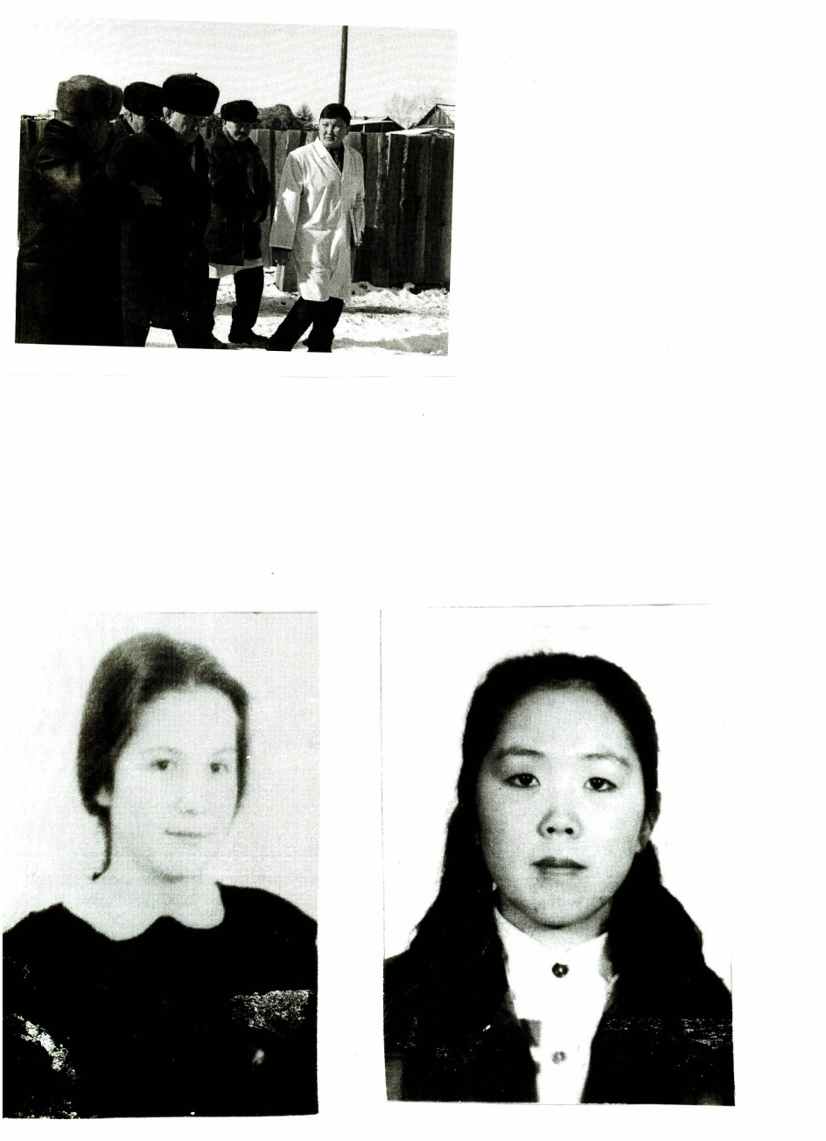

Эрдынеева Долсон (1973 г.р.)
Образование: Благовещенский ГМУ
Специальность: врач – детский психиатр
Место работы: г. Улан-Удэ

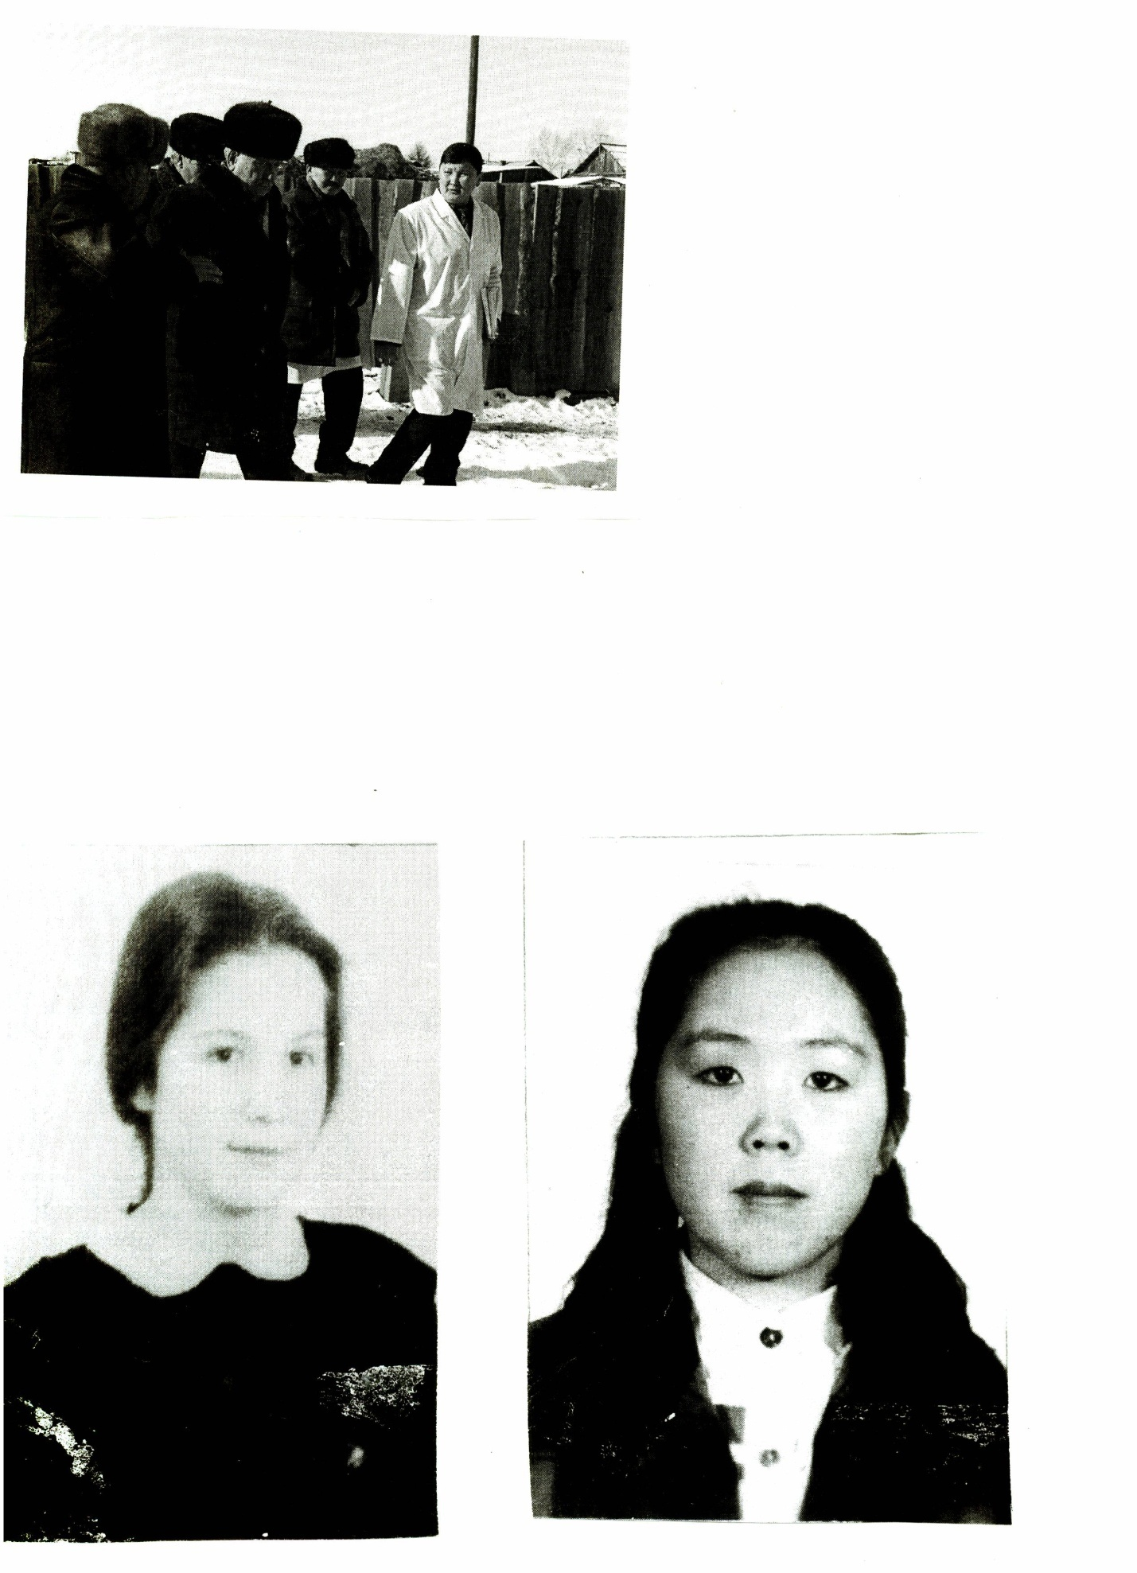

Батуев Эрдыни (1973 г.р.)
Образование: высшее, ЧГМА
Специальность: врач-педиатр
Местоработы: Сосново-Озерское

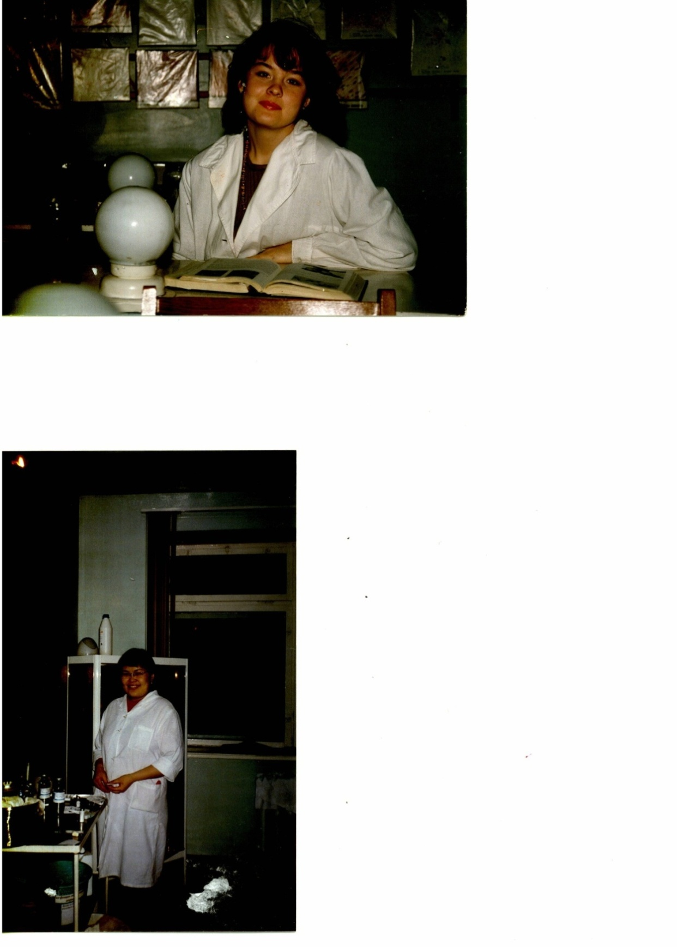

Петрова Ольга (1975 г.р.)
Образование: ЧГМА
Специальность:врач-педиатр
Место работы: с.Сосново-Озерское

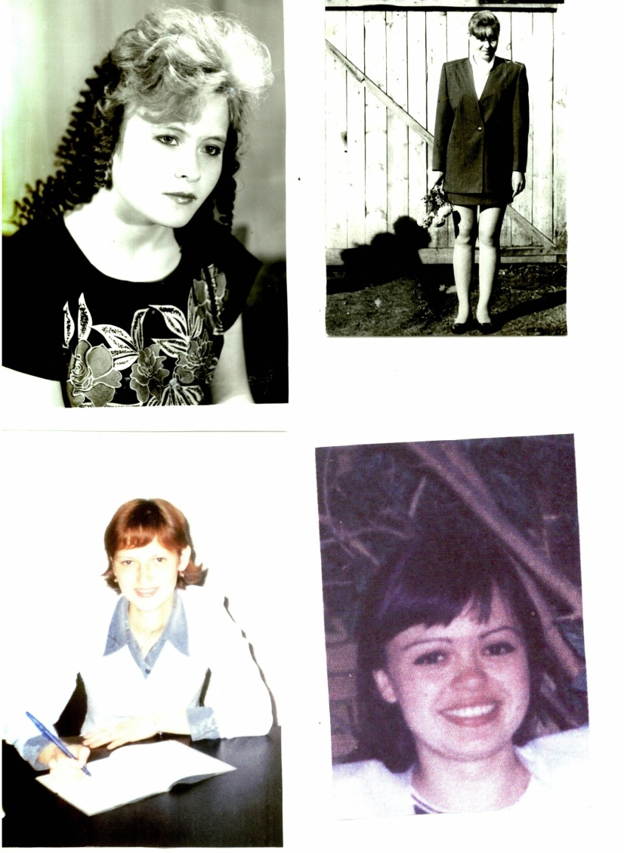

Коваленко Наталья (1975 г.р.)
Образование: ЧГМА
Специальность:врач - педиатр
Место работы: г. Чита

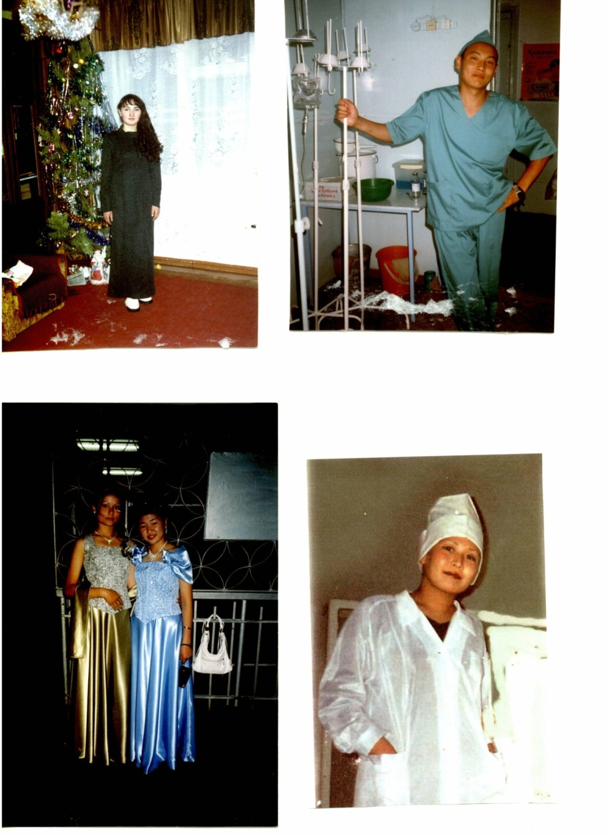

Цыдыпова Эржена (1979 г.р.)
Образование: ЧГМА
Врач перинатального центра
Место работы: г.Улан-Удэ

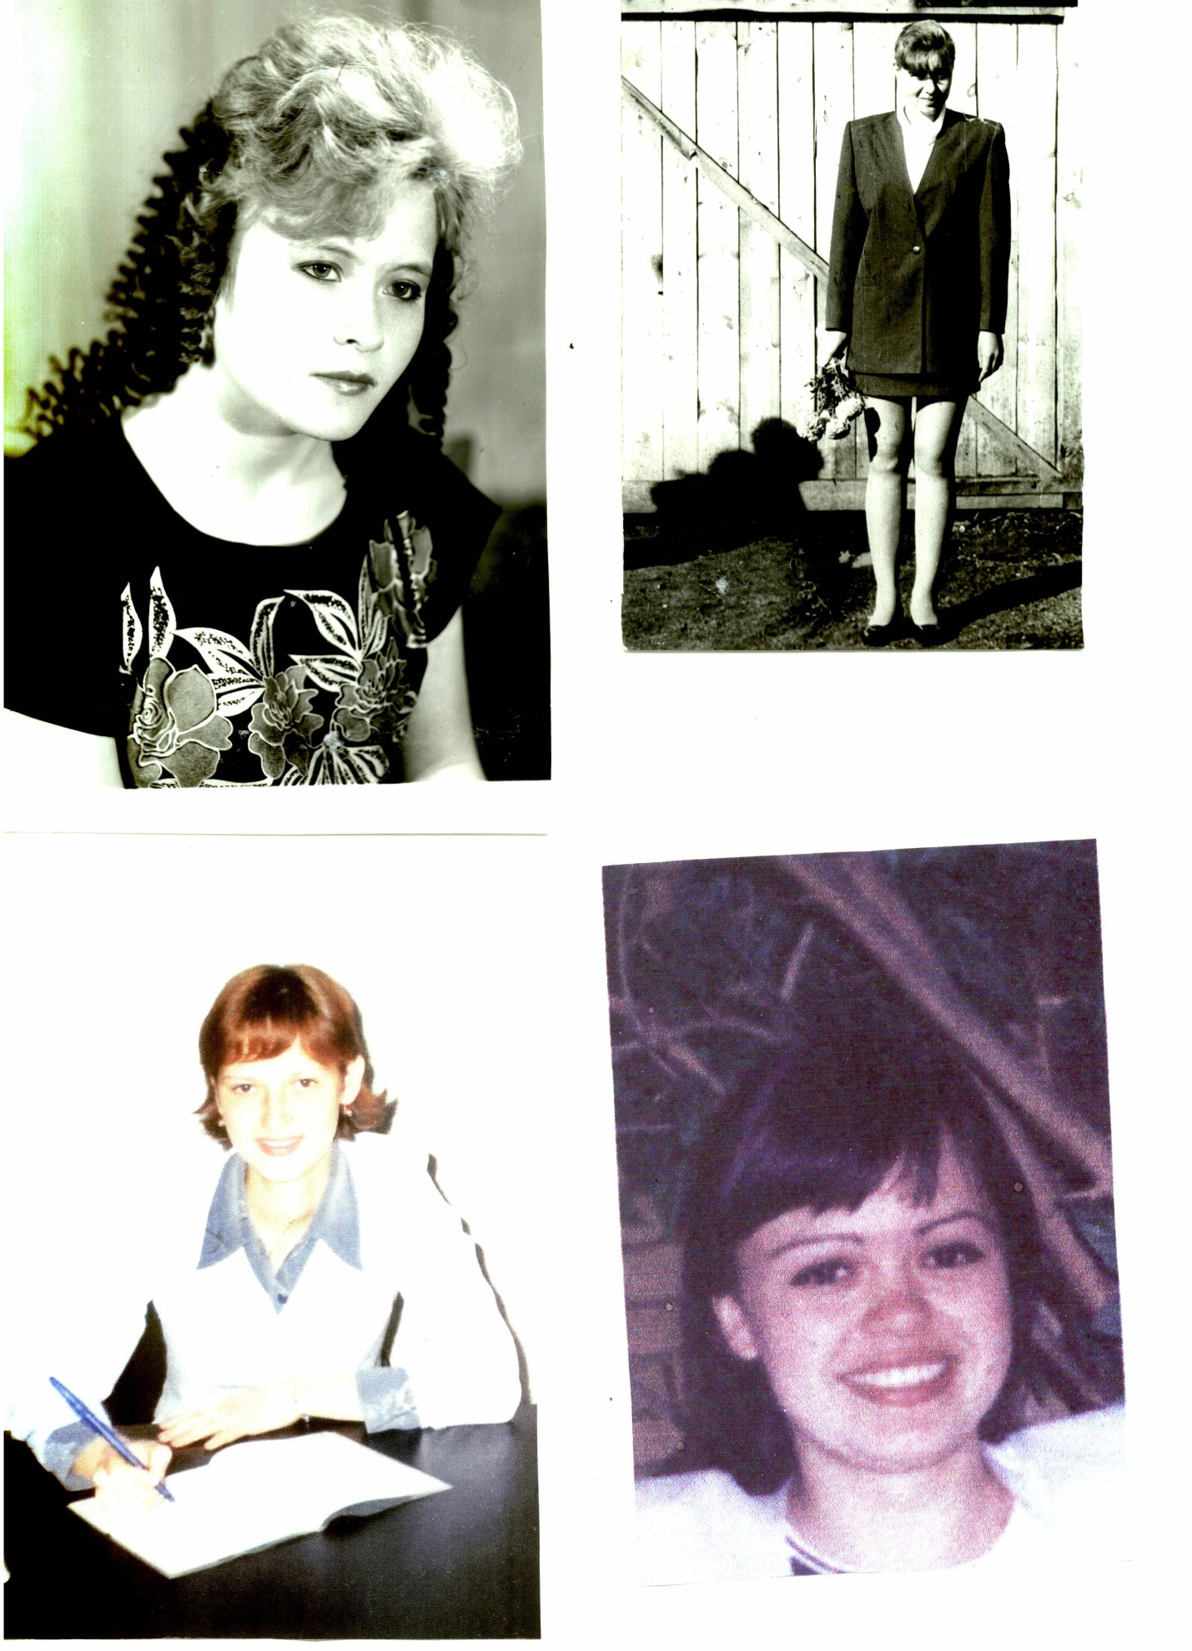

Давыдкова Зинаида (1979 г.р.)
Образование: высшее, ТГМУ
Старшая медсестра
Место работы: г. Томск
10 выпуск

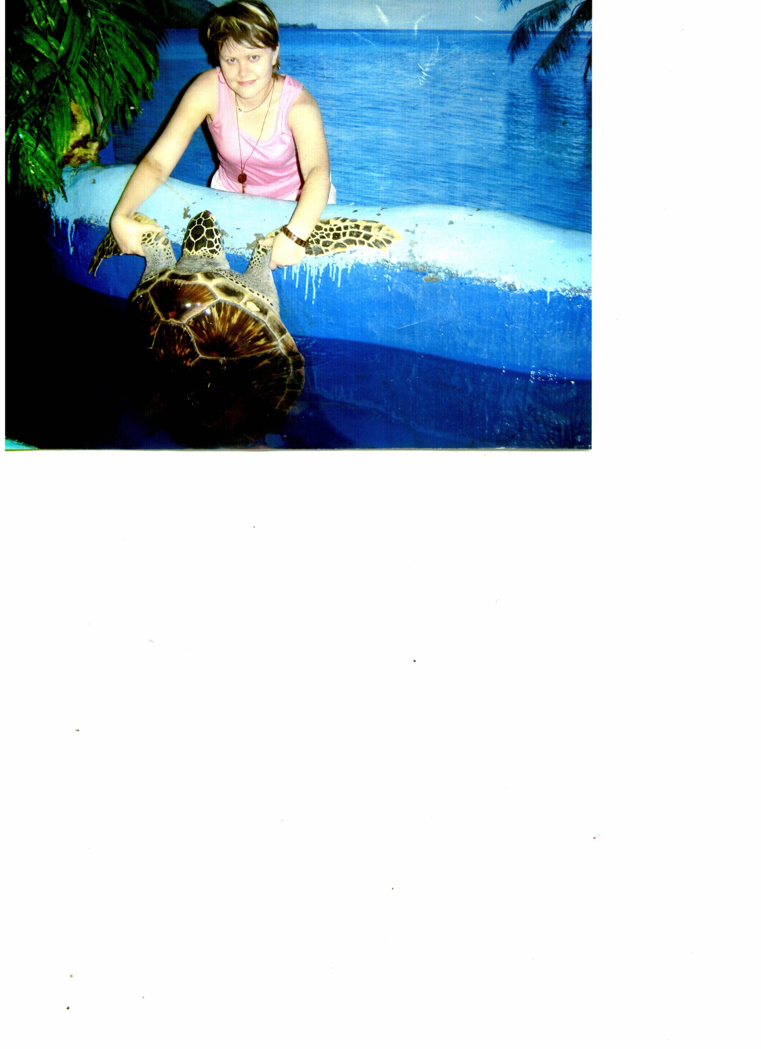

Кузнецова Наталья (1981 г.р.)
Образование: высшее, ЧГМА
Врач - педиатр
Место работы: г. Краснокаменск

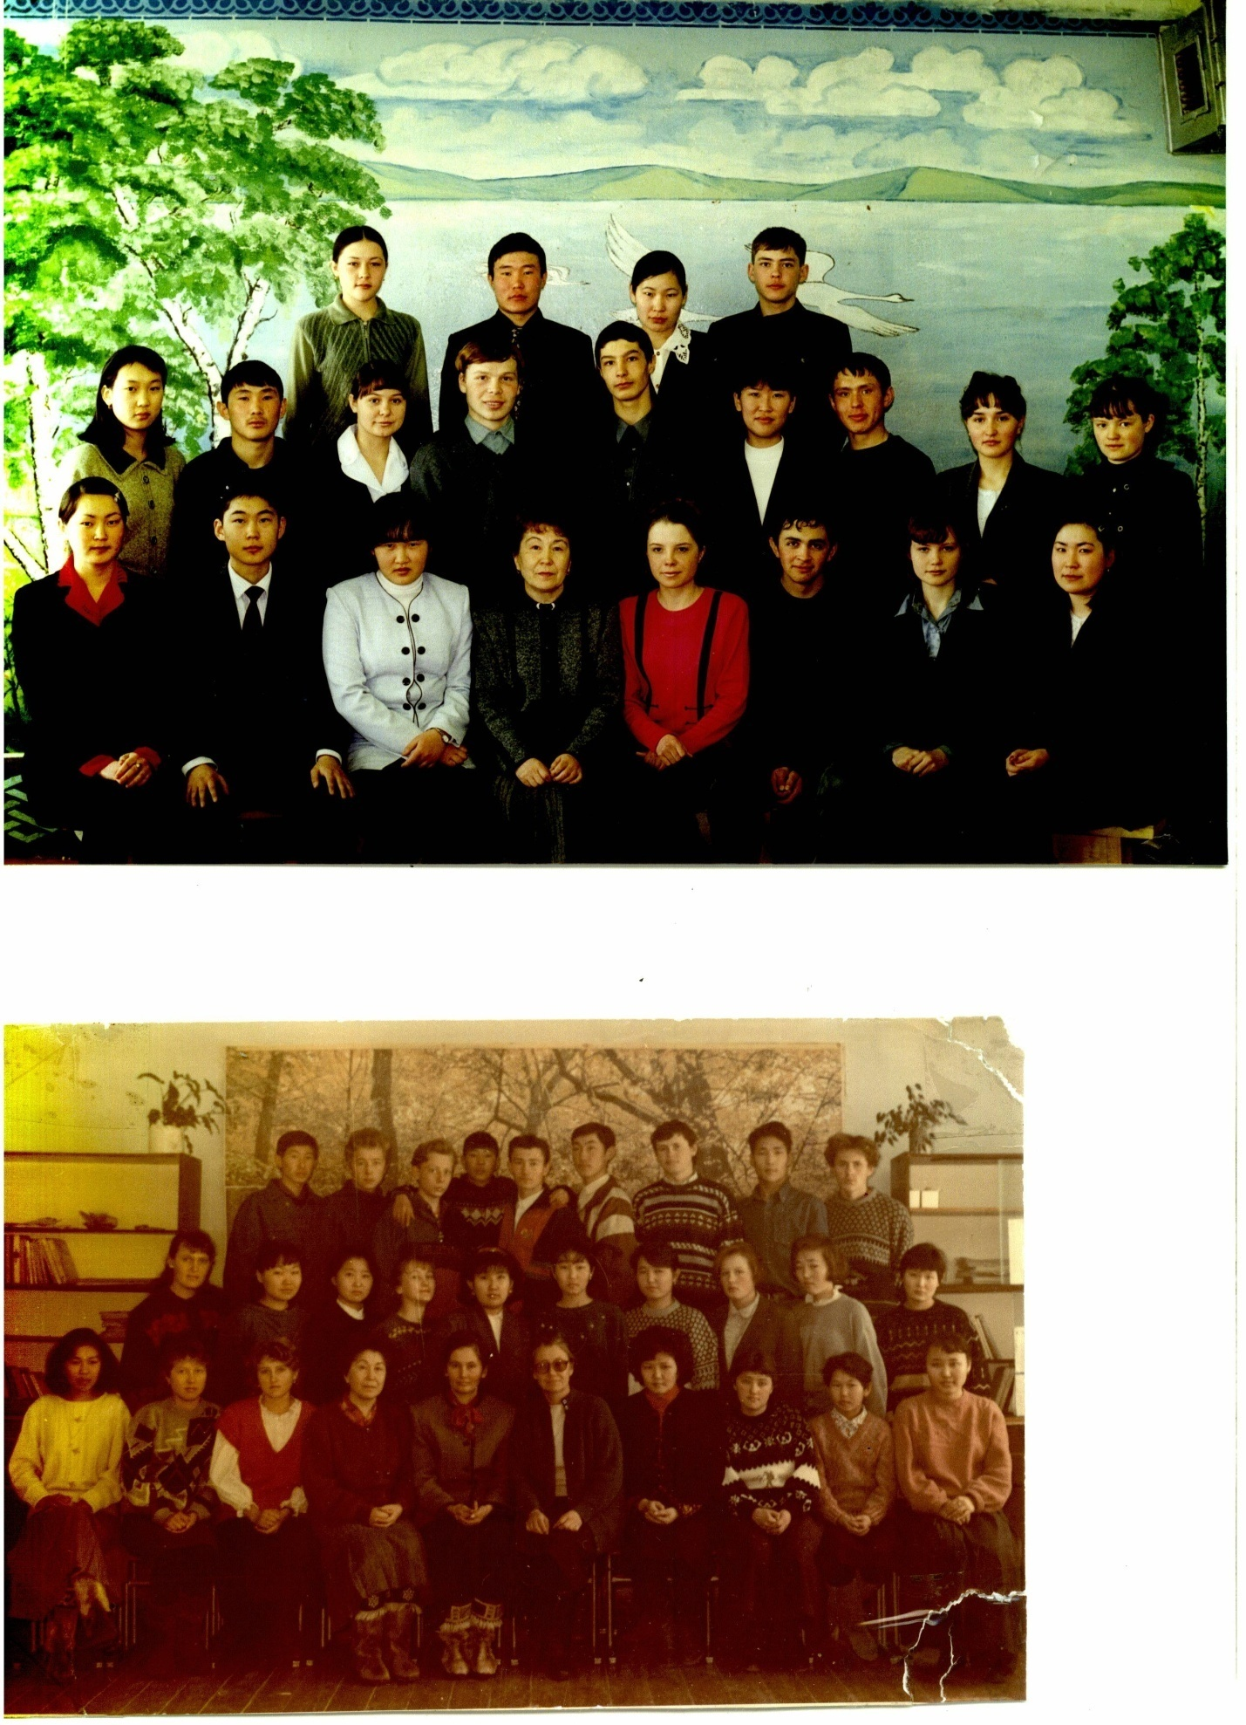

Липатникова Лидия ( 1977 г.р.)
Образование: ИГМУ
Врач - детский хирург
Место работы: г. Улан-Удэ
13 выпуск

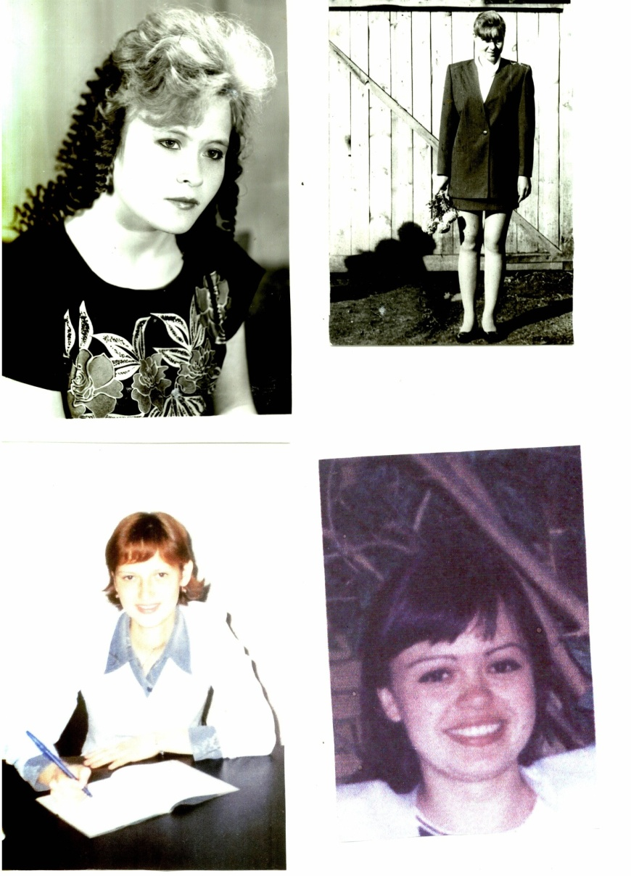
Беломестнова Оксана (1982 г.р.)
Образование: высшее, ЧГМА
Аспирант ЧГМА
Место работы: ЧГМА
Г.Чита

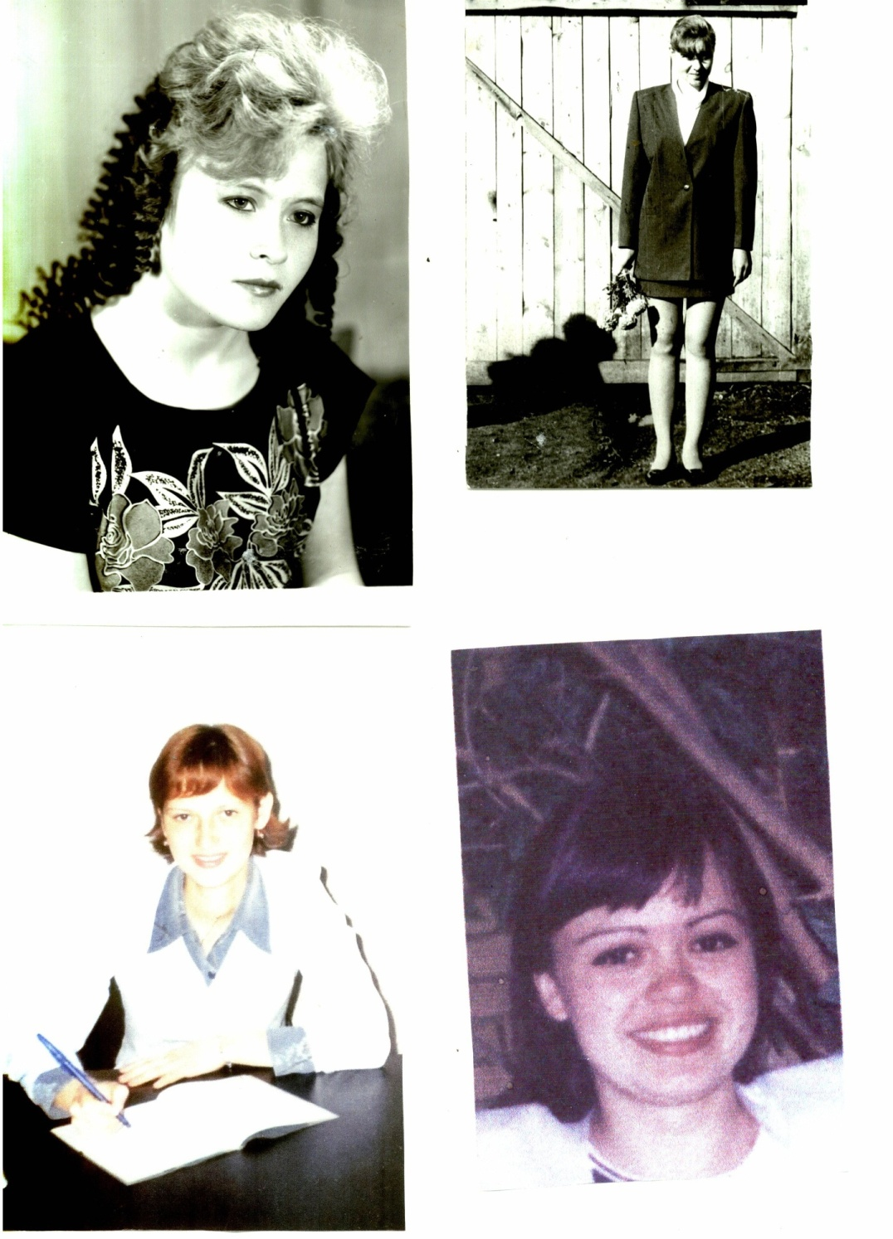

Куликова Анна(1982 г.р.)
Образование: ЧГМА
Врач – гинеколог
Место работы: с. Сосново-Озерское

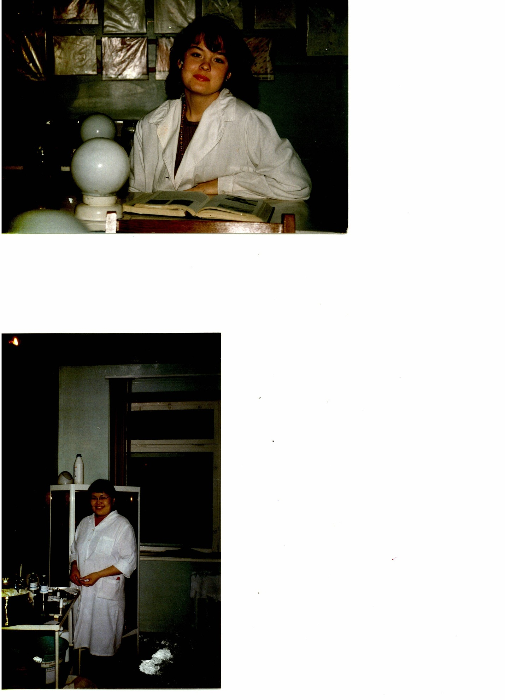

Максимова Дарима (1982 г.р.)
Образование: ИГМУ
Врач санитарный
Место работы: с. Сосново-Озерское

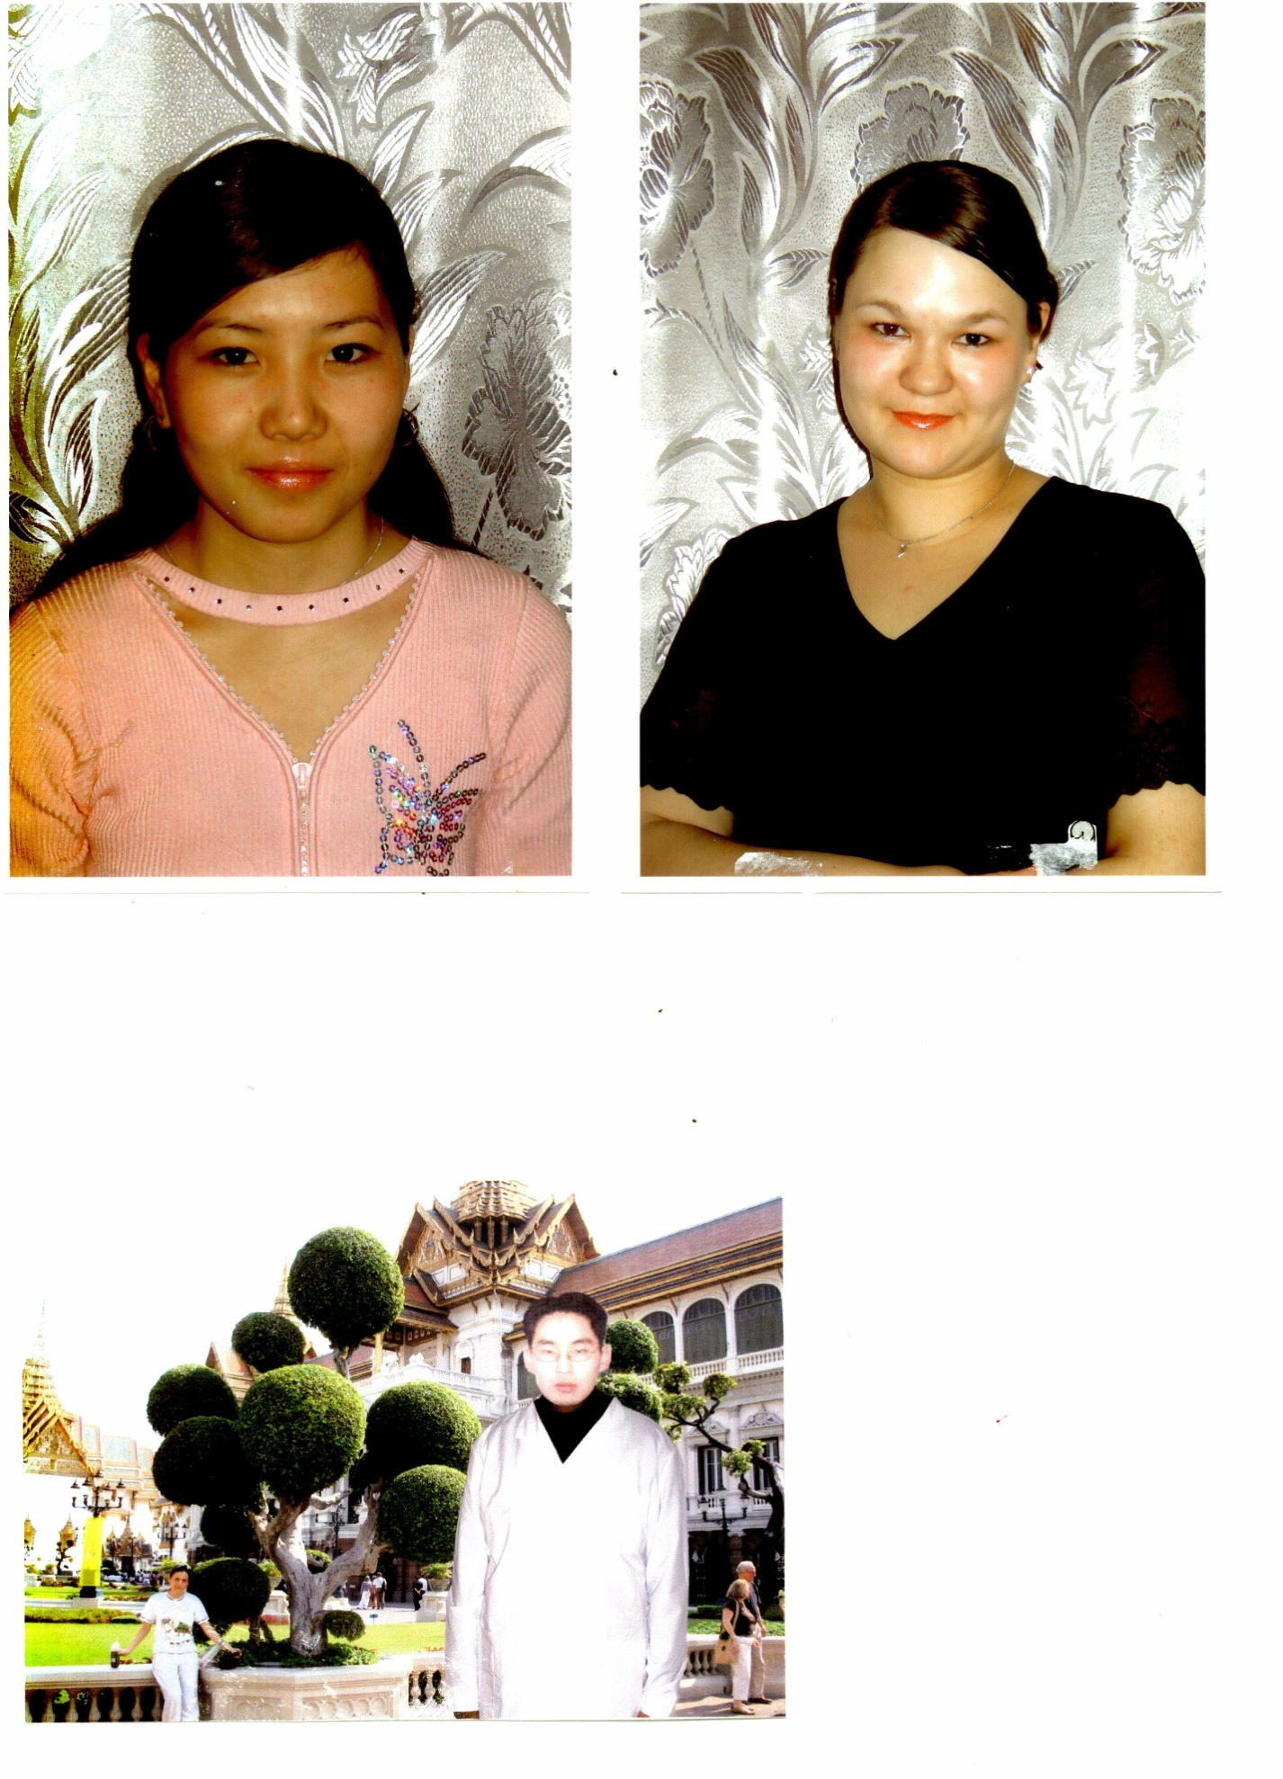

Цыбиков Бато (1983 г.р.)
Образование: высшее, ЧГМА, г.Чита
Врач – ординатор
Место работы: с.Сосново-Озерское

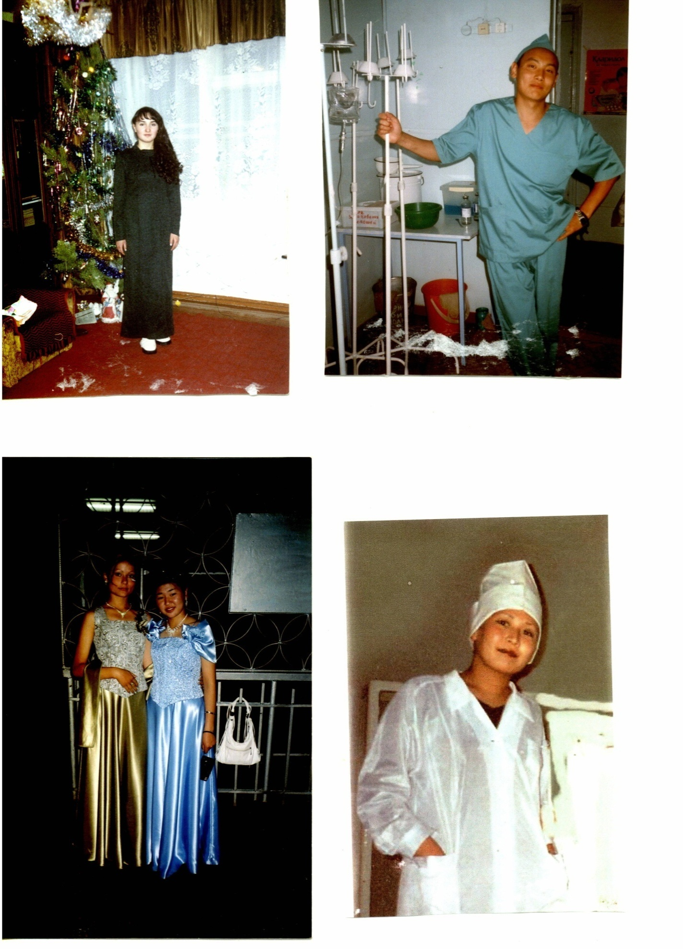

Галсанов Булат (1983 г.р.)
Образование: высшее, ИГМУ
Санитарный врач
Место работы: поселок Турунтаево

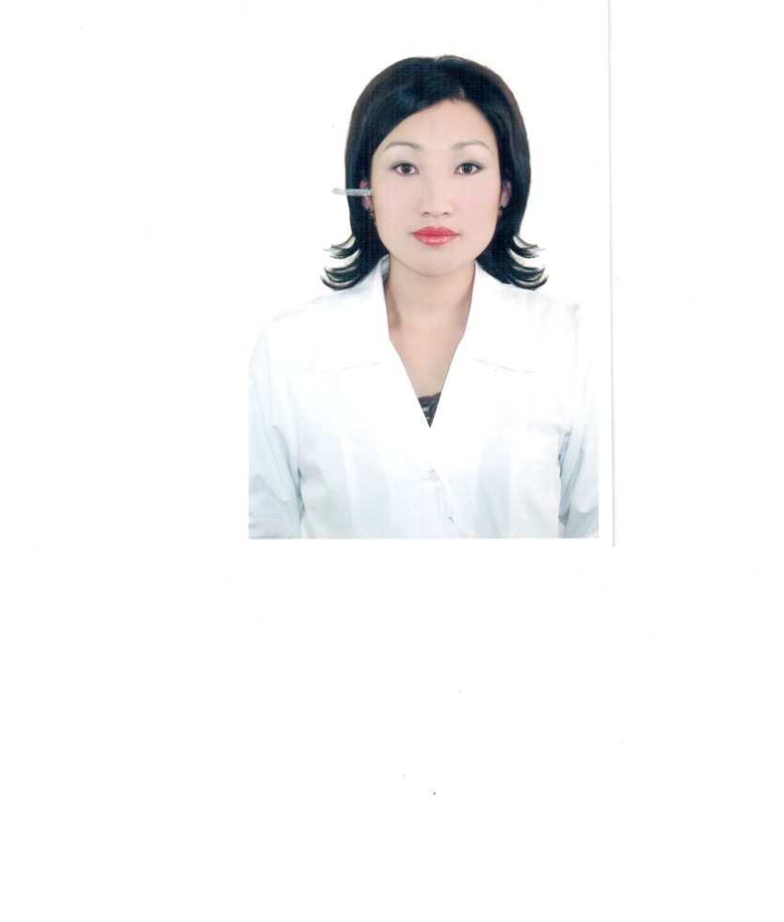

Дабаева Соелма (1983 г.р.)
Образование: ЧГМА
Врач – терапевт - гастроэнтеролог
Место работы: г. Улан-Удэ

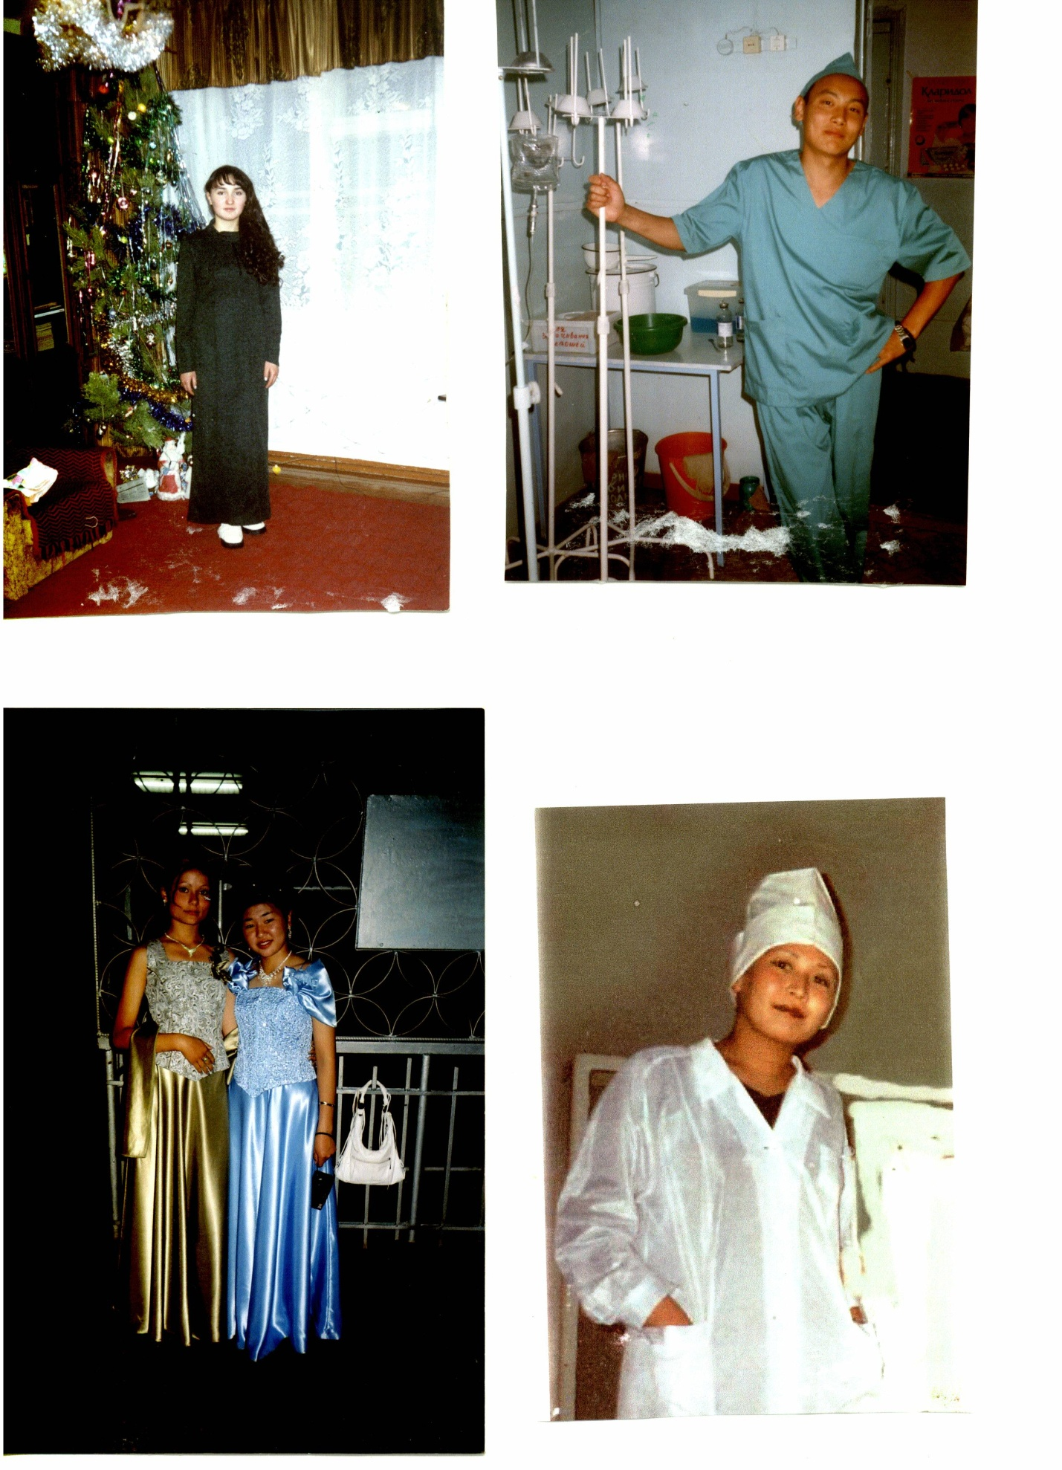

Эпова Татьяна (1984 г.р.)
Образование: высшее, ЧГМА
Врач ординатор – офтальмолог
Место работы: г. Чита

Алексеева Анна (1984 г.р.)
Образование: высшее, ЧГМА
Врач-терапевт
Место работы: г. Улан-Удэ

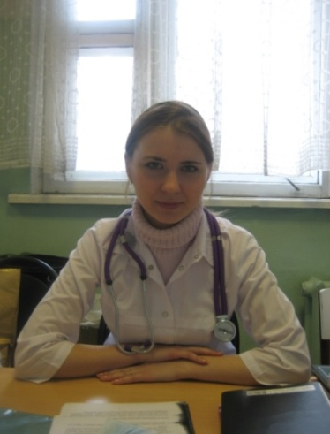

Байбородина Татьяна (1986 г.р)
Образование: ИГМУ г. Иркутск.

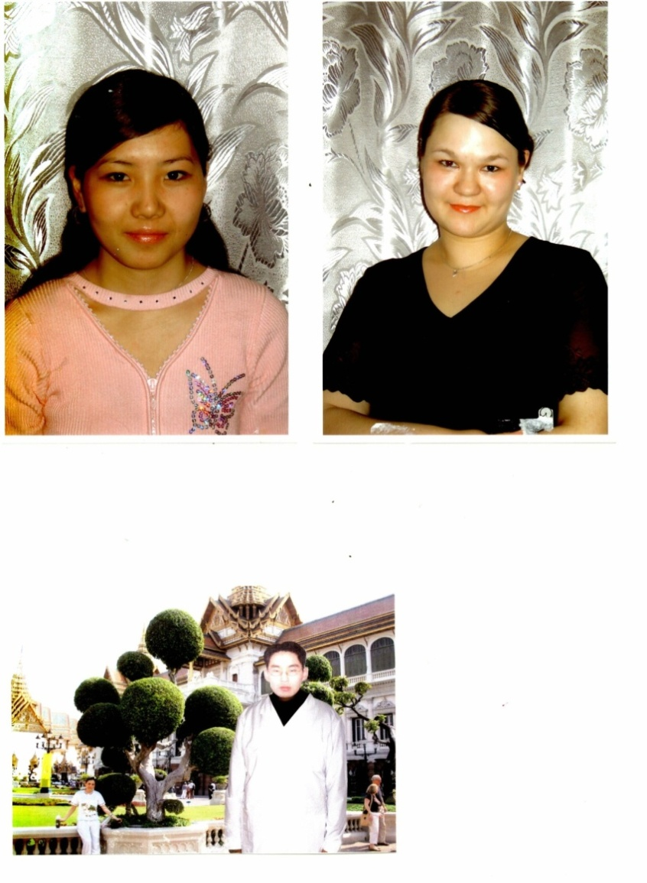

Храмова Нина (1987 г.р.)
Образование: ЧГМА г. Чита

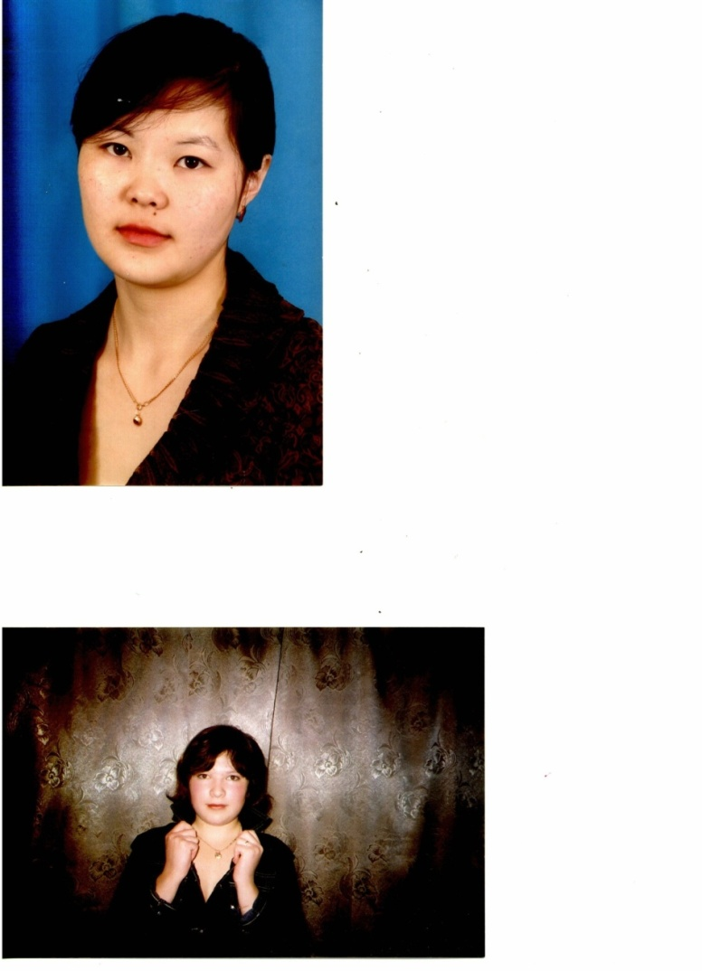

Доржиева Марина (1987 г.р.)
Образование: ЧГМА г. Чита

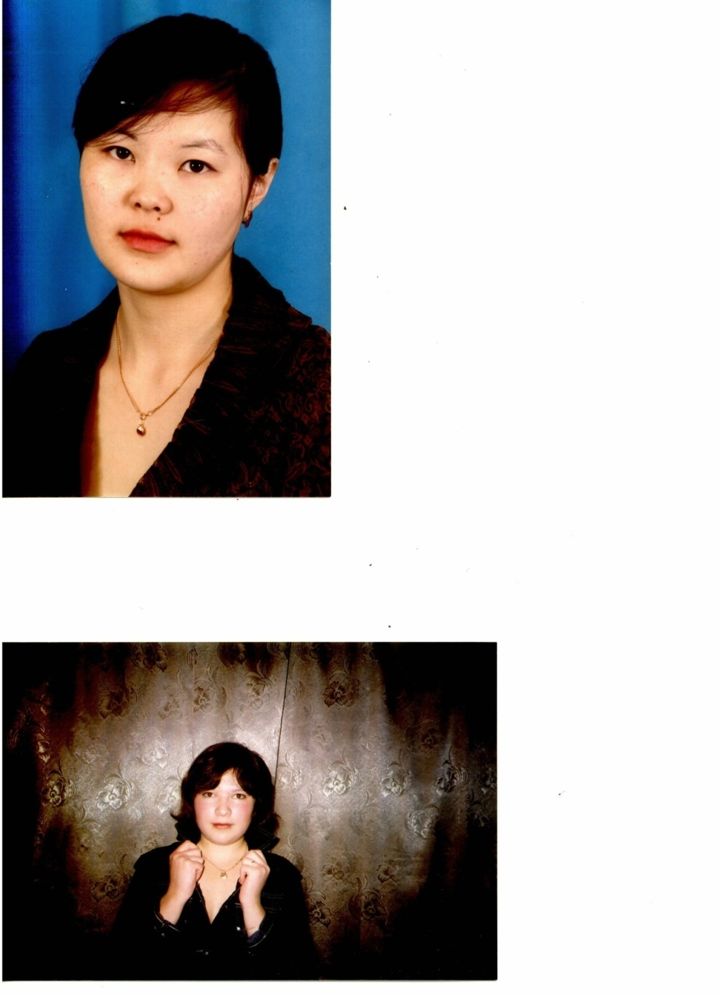

Курбетьева Елена (1988 г.р.)
Образование: ЧГМА г. Чита

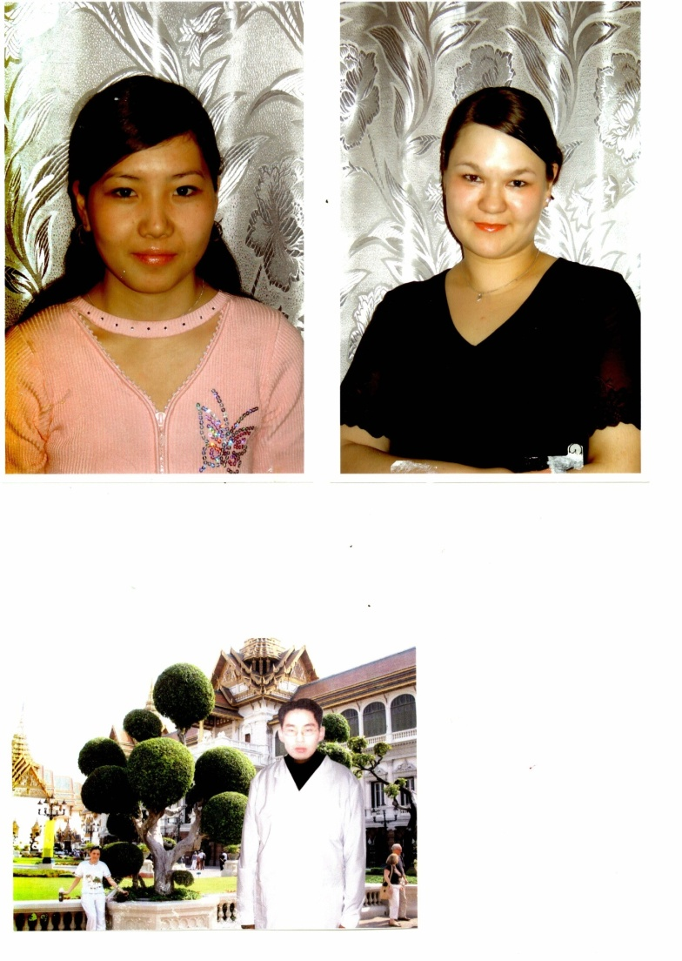

Цыдыпова Дудари (1988 г. р.)
Образование: ЧГМА г.Чита

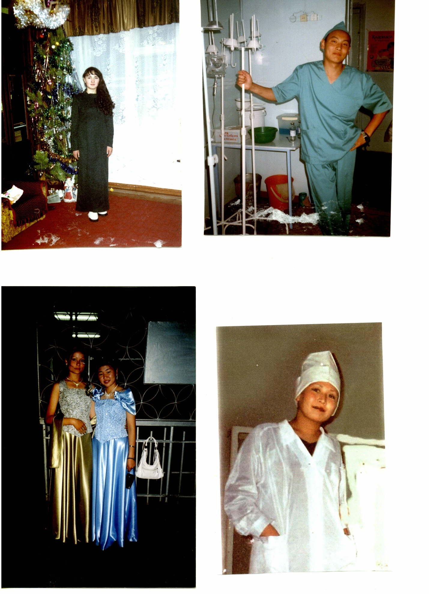

Раднаева Дарима (1988 г.р.)
Образование: ЧГМА г.Чита

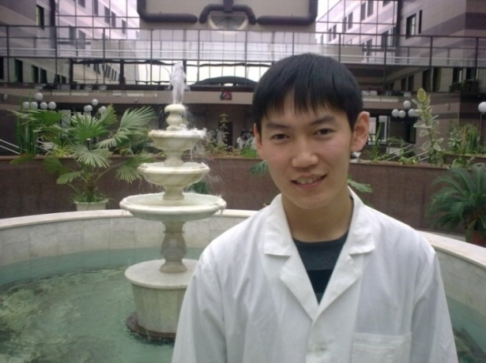

Мулонов Аюр (1989 г.р.)
Студент МГСУ г. Москва

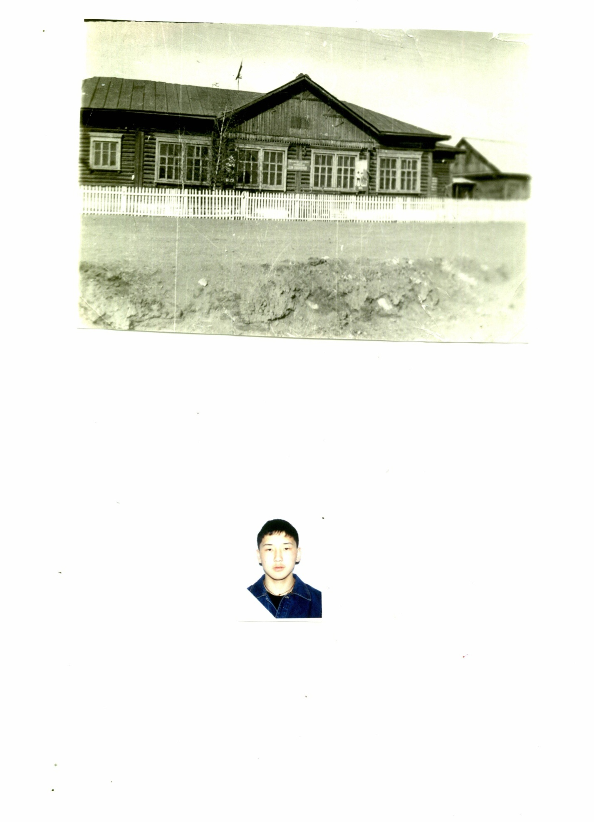
Бадмаев Иван (1989 г.р.)
Студент ЧГМА г.Чита

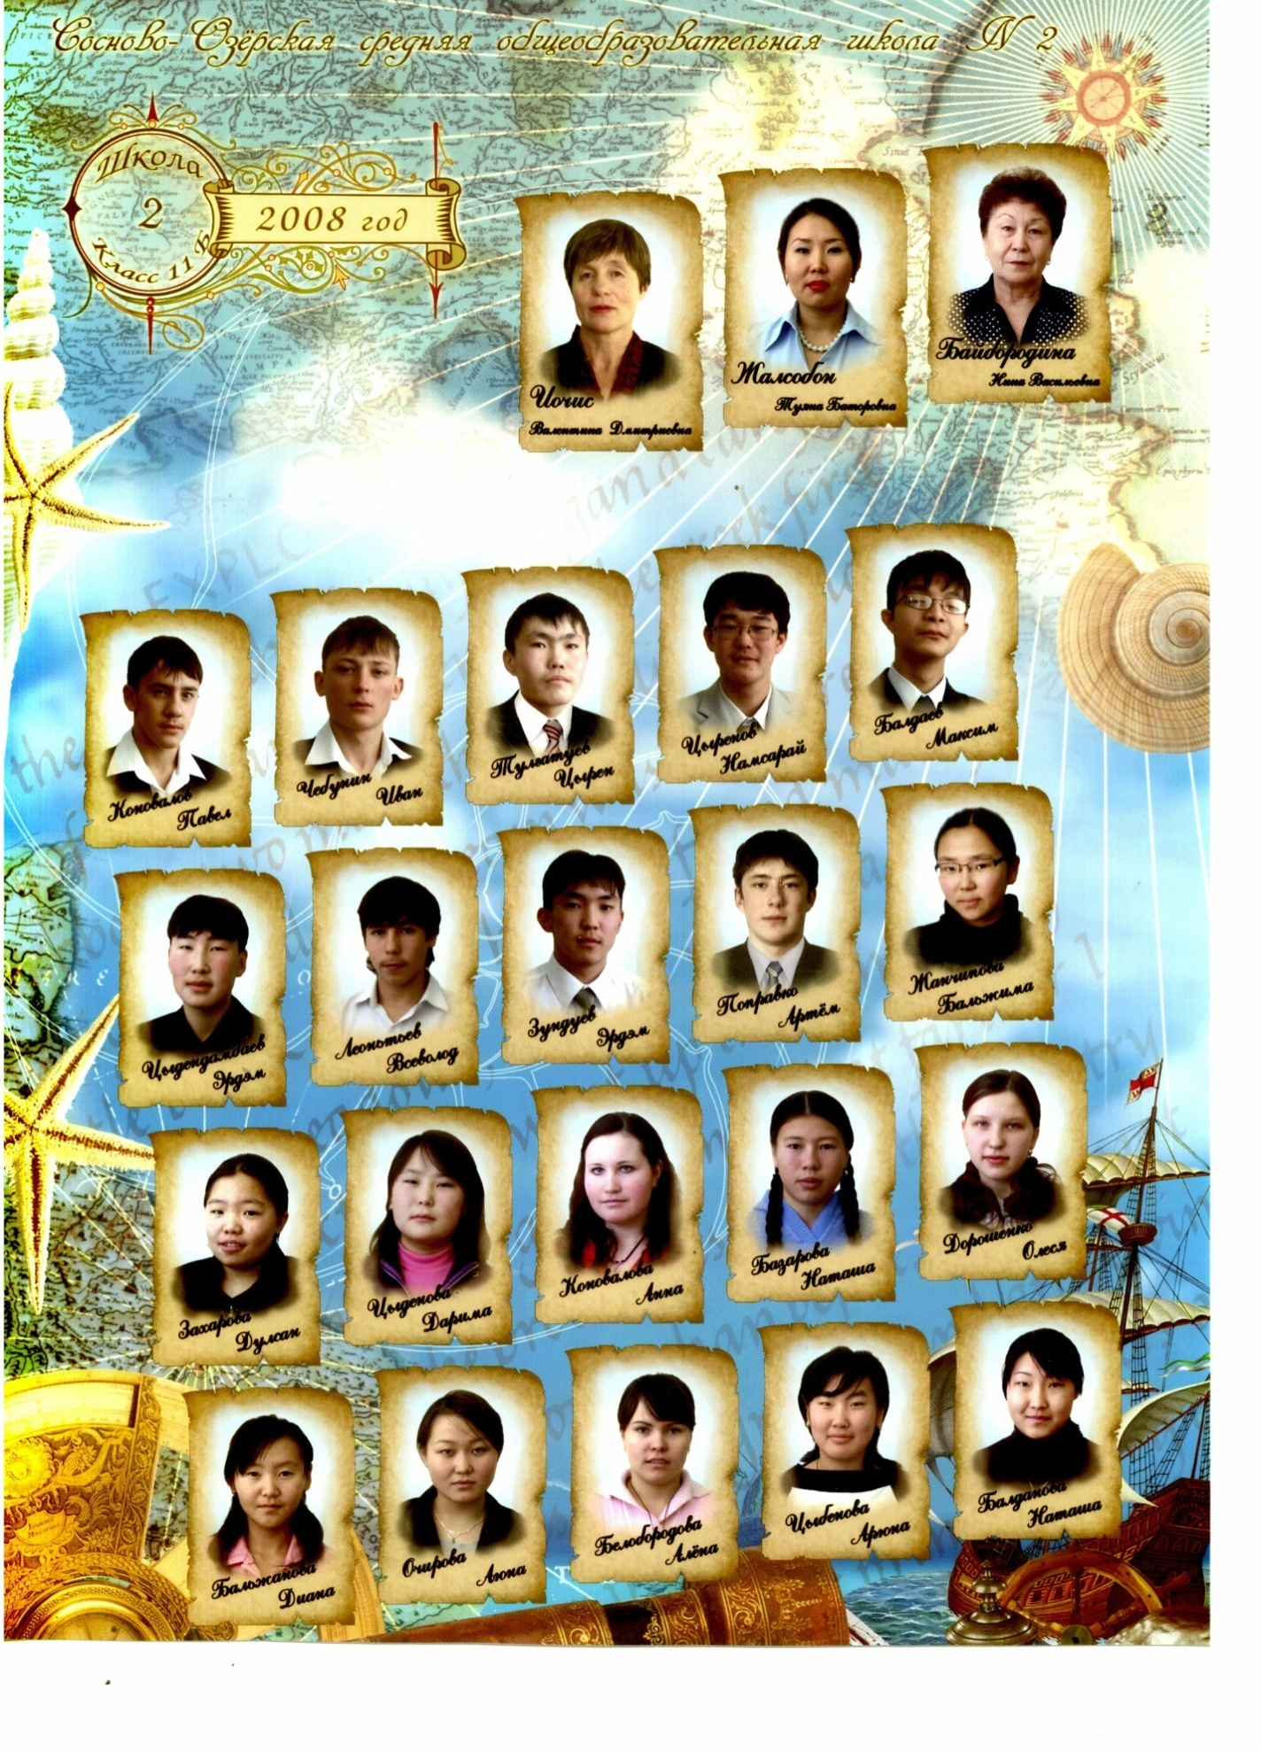

Цыдендамбаев Эрдэм
(1991 г.р.)
Студент ЧГМА г. Чита

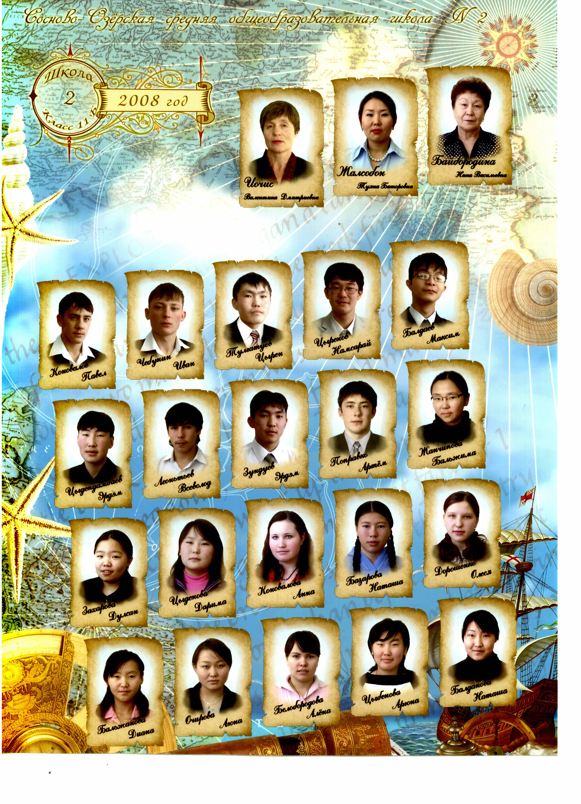

Белобородова Алена(1991 г.р.)
Студентка ИГМУ г.Иркутск

Захарова Дулсан(1991 г.р.)
Студентка ТГМУг.Томск

